Тема: «Анализ временных рядов»

Вариант 15

Постановка задачи

Анализ временных рядов обычно предполагает решение двух задач.

1. Выявление тенденции изменения показателя во времени или, как говорят иначе, тренда. Эта задача сводится к нахождению относительно простой функции , описывающей изменение показателя. В качестве такой функции обычно используются линейная, квадратичная или тригонометрическая функции.
2. Выполнение прогноза изменения анализируемого показателя во времени на период  .

Решение задачи

1. создаем автоматизированный список с номерами месяцев в ячейках В3:F3;
2. используя формулу (3.13), вычисляем объем выпуска продукции

В4 =10+0,05\*B3+0,01\*B3^2+0,02\*(-1)^B3.

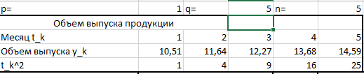

1. Коэффициенты c1 и c2 линейного тренда

В8 =F1;

С8 =СУММ(B3:F3); В9 =С8;

С9 =СУММКВ(B3:F3);

D8 =СУММ(B4:F4);

D9 =СУММПРОИЗВ(B3:F3;B4:F4),

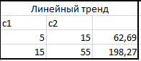

1. Решение системы методом Гаусса

В11 1;

С11 =C8/$B$8.

С12 =C9 – C11\*$B$9.

D14 =D12/C12;

D13 =D11–C11\*D14.

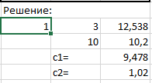

1. Вычисление коэффициентов квадратичного тренда c1, c2, c3 (составление матрицы)

F85

G8=СУММ(B3:F3); F9 =G8;

H8 =СУММКВ(B3:F3); F10=H8;

G9 =H8;

H9 =СУММПРОИЗВ(B5:F5;B3:F3);

G10 = H9;

H10 =СУММКВ(B5:F5);

I8 =СУММ(B4:F4);

I9 =СУММПРОИЗВ(B4:F4;B3:F3);

I10 =СУММПРОИЗВ(B4:F4;B5:F5).

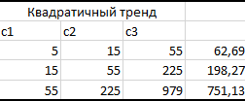

1. Решение системы матричным способом

А) F12 =МОБР(F8:H10),

Б) выделяем диапазон F12:H14, размещаем курсор в строке формул о нажимает одновременно Ctrl, Shift, Enter.

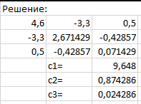

1. Определение коэффициентов

А) Н15 =МУМНОЖ(F12:H14;I8:I10);

Б) выделяем диапазон Н15:H17, размещаем курсор в строке формул о нажимает одновременно Ctrl, Shift, Enter.



1. Сравнение расчетов реального объема продукции и вычисление погрешности по годам

В21 =В24;

В22 =$D$13+$D$14\*B20;

В23 =$H$15+$H$16\*B20+$H$17\*B20^2.

В24 =ABS(B22-B21)/B21;

В25 =ABS(B23-B21)/B21,

В26 =МАКС(B24:F24);

В27 =МАКС(B25:F25).

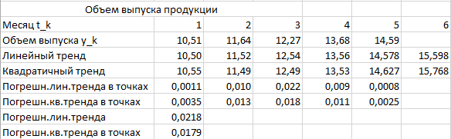

Выполнил студент Пузанов В. Е., ФИТУ 010304-КМСб-о22

Проверила ст. преподаватель каф. ПМ Лобова Т.В.